个人简历
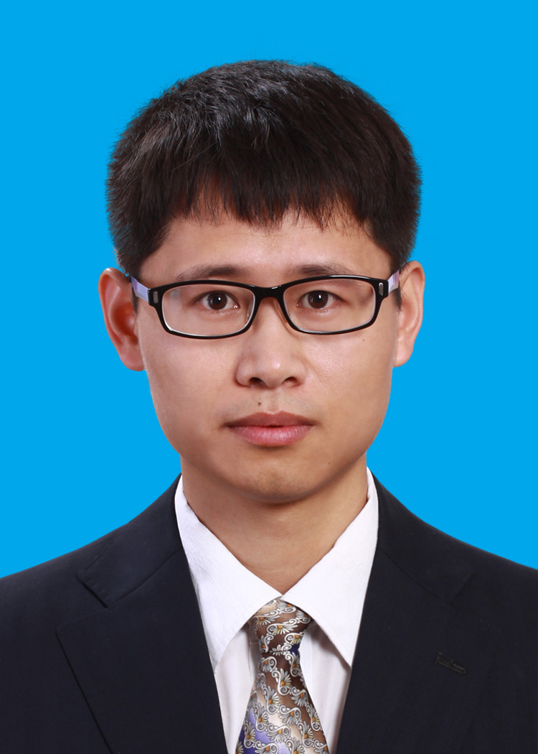
葛悦光（男）
华北电力大学(北京)|计算机软件与理论|硕士

手机：15501003858
邮箱：mecisery@163.com
毕业时间：2014年3月
出生日期：1983年6月
研究方向：网络安全、云计算
籍 贯：河北

·教育背景和获奖情况
2011.9—2014.4 华北电力大学（北京） 控制与计算机工程学院 计算机软件与理论 硕士学位
二等奖学金，优秀研究生干部，优秀团员，网络工程师资格认证；
2002.9—2006.7 东北大学 信息科学与工程学院 计算机科学与技术 学士学位
二等奖学金，优秀青年志愿者；
·实习经历
2012.8－至今 联想集团 服务器事业部云计算中心 高级研发工程师
2012.6－2012.7 国家电网华北电网有限公司 网络信息部 系统运维工程师
2011.9－2012.6 北京市电力信息技术工程研究中心 信息安全研究所 高级研发工程师
·工作经历
2007.5－2010.5 东软集团（大连） IA五部 项目经理
2006.7－2007.5 东软集团（沈阳） IA二部 软件开发工程师
·技能水平
专业技能：
1、精通Windows、Linux系统下的C/C++编程。
2、精通OpenStack云平台框架，具有该平台E、F、G三个版本配置部署经验及云计费、云监控等功能开发经验。
3、精通网络安全知识，熟悉防火墙原理，NAT、访问控制，VPN，IDS，IPS等。
4、精通linux内核编程，linux系统进程创建控制机制。
5、精通Django Web应用框架，具有2年Web前后端项目开发经验。
6、精通Web2.0编程。如：HTML、CSS、Javascript、jQuery、AJAX、JSON等web前端设计编码。
7、精通Mysql、Oracle数据库。
8、精通AW、Denso汽车导航嵌入式系统开发，具有该系统HMI、Framework、API模块四年开发经验。

9、精通软件开发控制管理流程，具有三年项目管理工作经验，项目组规模15人，软件能力成熟度模型均达到CMM5。
10、熟练掌握Linux脚本语言：Shell、Python。
11、熟练掌握Visual Studio，Eclipse, vim等开发工具
12、熟练掌握代码版本控制工具的使用： SourceSafe、SVN、Git。
13、熟悉TCP/IP协议，二层转发和三层路由的原理，动态路由协议，常用的应用层协议。
14、熟悉KVM，Libvirt，具有kvm虚拟机动态监控开发经验。
15、掌握并行计算/集群系统的通信消息机制，如：ZMQ、AMQP。
16、了解crowbar、fuelweb机房自动化部署项目及产品。
·项目经验

1、ThinkCloud云平台系统 高级研发工程师 2012.8－至今
项目简介：积极探索云计算技术发展方向，参与开源技术的研究与开发。从前端云桌面到后端云数据中心，深入研究云主机、云存储、网络云接入、云安全、云管理等多方面。基于当今的 IT 要求构建并优化云基础设施。
本人工作：
（1）作为中国开源云联盟（COCSL）成员，积极探索OpenStack云平台发展方向。
（2）负责数据中心云平台自动化部署，先后研究部署：脚本部署、crowbar部署及fuelweb部署方案。
（3）独立完成云计费系统设计、研发、测试及脚本化部署工作。
（4）负责云监控分布式系统系统设计并完成虚拟机基础设施参数获取模块的实现。
（5）独立完成云平台普通用户平台注册功能。
（6）独立完成云平台Web前端窗口汉化工作。

2、Linux系统强制运行控制系统 高级研发工程师 2012.4—2012.8
项目简介：该项目是国家电网安全接入平台的一部分，用于确保Linux系统级安全。从Linux内核级对计算机系统进程实时监控，通过阻止未授权的程序和驱动运行，有效防范机器狗等木马、病毒。同时通过对进程控制列表进行用户级访问控制以及对内部数据加密匹配保证了监控系统自身健壮性。
本人工作：
（1）负责调研客户需求，进行项目总体论证，编制项目立项报告和项目总体方案；
（2）负责完成项目技术路线及开发环境的调研。
（3）独立完成项目系统设计。
（4）负责项目整体开发及测试工作。
（5）独立完成项目的中期汇报和验收汇报工作。

3、信息安全防御中心建设 高级研发工程师 2012.3—2012.4
项目简介：该项目是我校承担的华北电网有限公司2011年信息安全建设项目之一，是国家电网公司信息化建设的重点项目。项目旨在确保智能电网发、输、变、配、用、调各环节的业务系统安全为目标，从信息安全检测中心建设、安全云建设、虚拟化安全建设三个方面设计了华北电网的信息安全主动防御架构研究并形成了设计方案报告，确保电网信息安全。
本人工作：
（1）负责完成安全云建设方案设计；
（2）参与完成整个项目的实施管理工作，包括项目的招投标、研究实施、项目验收。

4、Denso/AW汽车导航 项目负责人 2006.7—2010.5
项目简介：东软集团工作期间，日本电装/AW汽车导航外包项目。车系涉及：丰田系列、马自达系列、GM系列。功能涉及：Navi、Audio、Gbook。
本人工作：
（1）担当项目负责人期间：项目启动阶段，负责填写项目任务书，主持召开项目启动会议，并通过完成过程裁剪表、进度表、项目计划、估计书、评审计划、配置管理计划、QA计划等项目策划文档实现项目策划。项目管理过程中，负责QCD控制、风险管理直至项目验收。
（2）担当原因分析负责人期间：负责策划和实施项目的缺陷预防活动；参与项目的阶段启动会议；
负责定期和事件驱动地组织召开原因分析会议，并跟踪行动措施的执行情况。
（3）担当配置管理负责人期间：负责制定配置计划；负责建立和维护配置库；负责协调/实施配置审
计；负责维护配置状态记录；负责发布配置状态通知和备份等。
（4）担当产品开发工程师期间：负责系统设计编写；负责导航前端画面数据制作；负责人机交互模
块功能设计实现；负责API模块接口、数据存储以及通信协议设计实现。
·论文发表
- The research and implementation of the Linux process real-time monitoring technology [已被EI检索]
- The research and implementation of the Authentication technology based on Digital certificates[已被EI检索]
·社会活动
1、本科期间
担任团支书，培养了沟通协调能力和服务意识。
担任学校机房管理员工作、培养了工作认真、肯吃苦的品质，更一步加深了计算机技术钻研兴趣。
2、研究生期间
担任研究生会副部长，加强了沟通组织能力。
加入北京慈善义工协会，参加北京站春运帮扶活动，献爱心为需要帮助的旅客提供便利。
参加校史知识竞赛，并获得优秀奖。
参加千人多米诺公益广告拍摄活动，号召捐助失学儿童。
·个人爱好
羽毛球，游泳，乒乓球，足球，网球，读书，跑步。
·自我评价
具有从事科研工作的素质和能力，具有主持科研项目研发的经验和能力。
具有丰富的项目管理经验和业务拓展经验，具备良好的文字驾驭能力和沟通表达能力。
具有良好的适应能力和学习能力，面对压力有较强的调节能力。
团队合作精神强，责任心强，做事稳重、计划性强、勇于挑战自我。
做事踏实认真、为人诚实守信、吃苦耐劳、实事求是。

